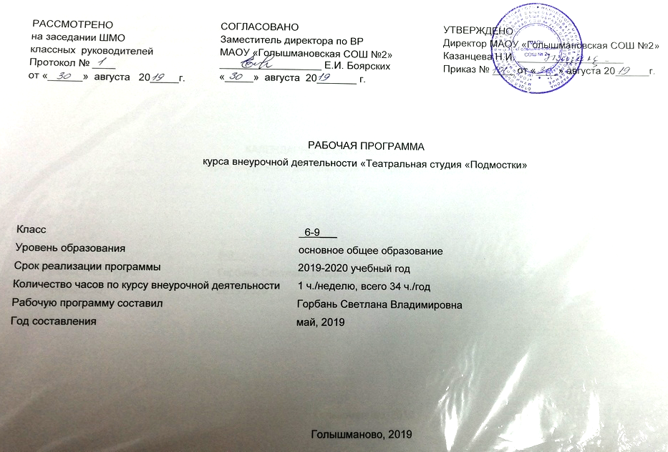

- Результаты освоения курса внеурочной деятельности
Личностные результаты:
- потребность сотрудничества со сверстниками, доброжелательное отношение к сверстникам, бесконфликтное поведение, стремление
- прислушиваться к мнению одноклассников;
- целостность взгляда на мир средствами литературных произведений;
- этические чувства, эстетические потребности, ценности и чувства на основе опыта слушания и заучивания произведений художественной литературы;
- осознание значимости занятий театральным искусством для личного развития.
Метапредметные результаты:
- понимать и принимать учебную задачу, сформулированную учителем;
- планировать свои действия на отдельных этапах работы над пьесой;
- осуществлять контроль, коррекцию и оценку результатов своей деятельности;
- анализировать причины успеха/неуспеха, осваивать с помощью учителя позитивные установки типа: «У меня всё получится», «Я ещё многое смогу»;
- пользоваться приёмами анализа и синтеза при чтении и просмотре видеозаписей, проводить сравнение и анализ поведения героя;
- понимать и применять полученную информацию при выполнении заданий;
- проявлять индивидуальные творческие способности при сочинении рассказов, сказок, этюдов, подборе простейших рифм, чтении по ролям и инсценировании.
Предметные результаты:
- читать, соблюдая орфоэпические и интонационные нормы чтения;
- выразительному чтению;
- различать произведения по жанру;
- развивать речевое дыхание и правильную артикуляцию;
- видам театрального искусства, основам актёрского мастерства;
- сочинять этюды по сказкам;
- умению выражать разнообразные эмоциональные состояния (грусть, радость, злоба, удивление, восхищение).

- Содержание курса внеурочной деятельности.
Раздел 1 «Театр» (4 часа) Создатели спектакля: писатель, поэт, драматург. Театральные жанры.
Раздел 2 «Основы актёрского мастерства» (11 часов) Язык жестов. Дикция. Упражнения для развития хорошей дикции. Интонация. Темп речи. Рифма. Ритм Считалка. Скороговорка Искусство декламации
Раздел 3 «Основы кукловождения» (5 часов) Театр на столе Знакомство с театральной профессией художник-декоратор Изготовление декораций
Раздел 4 «Просмотр спектаклей в театрах или видеодисках»(4 часа) Просмотр спектаклей в театрах или видеодисках. Беседа после просмотра спектакля.
Раздел 5 «Наш театр» (10 часов) Работа над спектаклем по
басням И.А. Крылова. Отчётный спектакль. Работа над спектаклем по сказкам А.С Пушкина. Отчётный спектакль.

- Тематическое планирование

№ п/п | Тема | Количество часов
№ п/п | Тема | Всего | Теор. | Практ.
1 | Раздел «Театр» | 4 | 2 | 2
1 | Создатели спектакля: писатель, поэт, драматург. | 2 | 1 | 1
2 | Театральные жанры. | 2 | 1 | 1
2 | Раздел «Основы актёрского мастерства» | 11 | 6 | 5
3 | Язык жестов. | 1 | – | 1
4 | Дикция. Упражнения для развития хорошей дикции. | 3 | 1 | 2
5 | Интонация. | 2 | 1 | 1
6 | Темп речи. | 2 | 1 | 1
7 | Рифма. Ритм | 1 |  | 1
8 | Считалка. Скороговорка | 1 |  | 1
9 | Искусство декламации | 1 | – | 1
3 | Основы кукловождения | 5 | 3 | 2
10 | Театр на столе | 2 | 1 | 1
11 | Знакомство с театральной профессией художник-декоратор | 1 | 1 | -
12 | Изготовление декораций | 2 | 1 | 1
4 | Раздел «Просмотр спектаклей в театрах или видеодисках» | 4 |  | 4
13 | Просмотр спектаклей в театрах или видеодисках. Беседа после просмотра спектакля. | 4 | – | 4
5 | Раздел «Наш театр» | 10 | 5 | 5
14 | Работа над спектаклем по  басням И.А. Крылова. Отчётный спектакль. | 4 | 2 | 2
15 | Работа над спектаклем по сказкам А.С Пушкина. Отчётный спектакль. | 6 | 3 | 3
 | Итого | 34 | 16 | 18

Календарно-тематическое планирование

№ п/п | Дата |  | Тема | Количество часов |  |  | Основные УУД,  формируемые на занятии
№ п/п | По плану | По факту | Тема | Всего | Аудиторные | Неаудиторные | Основные УУД,  формируемые на занятии
 |  |  | Раздел «Театр» | 4 | 2 | 2
1-2 | 11.09  18.09 |  | Создатели спектакля: писатель, поэт, драматург. | 2 | 1 | 1 | Личн.: чувство прекрасного – умение чувствовать красоту и выразительность речи, стремление к совершенствованию собственной речи;  Регул.: в диалоге с учителем вырабатывать критерии оценки и определять степень успешности своей работы и работы других в соответствии с этими критериями.  Познав.:осуществлять анализ и синтез;  Коммун.: оформлять свои мысли в устной и письменной форме
3-4 | 25.09  02.10 |  | Театральные жанры. | 2 | 1 | 1 | Личн.: потребность в самовыражении через слово;  Регул.:самостоятельно составлять план решения учебной проблемы;  Позн.:извлекать информацию, представленную в разных формах.  Коммун: высказывать и обосновывать свою точку зрения.
 |  |  | Раздел «Основы актёрского мастерства» | 11 | 6 | 5
5 | 09.10 |  | Язык жестов. | 1 | – | 1 | Личн.:чувство прекрасного – умение чувствовать красоту и выразительность речи  Регул.:самостоятельно составлять план решения учебной проблемы;  Позн.:адекватно понимать основную и дополнительную информацию текста, воспринятого на слух;  Комм. :уметь договариваться и приходить к общему решению в совместной деятельности
6-8 | 16.10  23.10  30.10 |  | Дикция. Упражнения для развития хорошей дикции. | 3 | 1 | 2 | Личн.: чувство прекрасного – умение чувствовать красоту и выразительность речи, стремление к совершенствованию собственной речи;  Регул.: в диалоге с учителем вырабатывать критерии оценки и определять степень успешности своей работы и работы других в соответствии с этими критериями.  Познав.:осуществлять анализ и синтез;  Коммун.: оформлять свои мысли в устной и письменной форме
9-10 | 06.11  13.11 |  | Интонация. | 2 | 1 | 1 | Личн.: потребность в самовыражении через слово;  Регул.:самостоятельно составлять план решения учебной проблемы;  Позн.:извлекать информацию, представленную в разных формах.  Коммун: высказывать и обосновывать свою точку зрения.
11-12 | 20.11  27.11 |  | Темп речи. | 2 | 1 | 1 | Личн.: чувство прекрасного – умение чувствовать красоту и выразительность речи, стремление к совершенствованию собственной речи;  Регул.: в диалоге с учителем вырабатывать критерии оценки и определять степень успешности своей работы и работы других в соответствии с этими критериями.  Познав.:осуществлять анализ и синтез;  Коммун.: оформлять свои мысли в устной и письменной форме
13 | 04.12 |  | Рифма. Ритм | 1 |  | 1 | Личн.: потребность в самовыражении через слово;  Регул.:самостоятельно составлять план решения учебной проблемы;  Позн.:извлекать информацию, представленную в разных формах.  Коммун: высказывать и обосновывать свою точку зрения.
14 | 11.12 |  | Считалка. Скороговорка | 1 |  | 1 | Личн.: чувство прекрасного – умение чувствовать красоту и выразительность речи, стремление к совершенствованию собственной речи;  Регул.: в диалоге с учителем вырабатывать критерии оценки и определять степень успешности своей работы и работы других в соответствии с этими критериями.  Познав.:осуществлять анализ и синтез;  Коммун.: оформлять свои мысли в устной и письменной форме
15 | 18.12 |  | Искусство декламации | 1 | – | 1 | Личн.: потребность в самовыражении через слово;  Регул.:самостоятельно составлять план решения учебной проблемы;  Позн.:извлекать информацию, представленную в разных формах.  Коммун: высказывать и обосновывать свою точку зрения.
 |  |  | Основы кукловождения | 5 | 3 | 2
16  17 | 25.12  08.01 |  | Театр на столе | 2 | 1 | 1 | Личн.: чувство прекрасного – умение чувствовать красоту и выразительность речи, стремление к совершенствованию собственной речи;  Регул.: в диалоге с учителем вырабатывать критерии оценки и определять степень успешности своей работы и работы других в соответствии с этими критериями.  Познав.:осуществлять анализ и синтез;  Коммун.: оформлять свои мысли в устной и письменной форме
18 | 15.01 |  | Знакомство с театральной профессией художник-декоратор | 1 | 1 | - | Личн.: чувство прекрасного – умение чувствовать красоту и выразительность речи, стремление к совершенствованию собственной речи;  Регул.: в диалоге с учителем вырабатывать критерии оценки и определять степень успешности своей работы и работы других в соответствии с этими критериями.  Коммун.: оформлять свои мысли в устной и письменной форме
19-20 | 22.01  29.01 |  | Изготовление декораций | 2 | 1 | 1 | Личн.: потребность в самовыражении через слово;  Регул.:самостоятельно составлять план решения учебной проблемы;  Позн.:извлекать информацию, представленную в разных формах.  Коммун: высказывать и обосновывать свою точку зрения.
 |  |  | Раздел «Просмотр спектаклей в театрах или видеодисках» | 4 |  | 4
21-24 | 05.02  12.02  19.02  26.02 |  | Просмотр спектаклей в театрах или видеодисках. Беседа после просмотра спектакля. | 4 | – | 4 | Личн.: чувство прекрасного – умение чувствовать красоту и выразительность речи, стремление к совершенствованию собственной речи;  Регул.: в диалоге с учителем вырабатывать критерии оценки и определять степень успешности своей работы и работы других в соответствии с этими критериями.  Познав.:осуществлять анализ и синтез;  Коммун.: оформлять свои мысли в устной и письменной форме
 |  |  | Раздел  «Наш театр» | 10 | 5 | 5
25-28 | 04.03  11.03  18.03  25.03 |  | Работа над спектаклем по  басням И.А. Крылова. Отчётный спектакль. | 4 | 2 | 2 | Личн.: чувство прекрасного – умение чувствовать красоту и выразительность речи, стремление к совершенствованию собственной речи;  Регул.: в диалоге с учителем вырабатывать критерии оценки и определять степень успешности своей работы и работы других в соответствии с этими критериями.  Познав.: осуществлять анализ и синтез;  Коммун.: оформлять свои мысли в устной и письменной форме
29-34 | 01.04  08.04  15.04  22.04  29.04  13.05 |  | Работа над спектаклем по сказкам А.С Пушкина. Отчётный спектакль. | 6 | 3 | 3 | Личн.: потребность в самовыражении через слово;  Регул.: самостоятельно составлять план решения учебной проблемы;  Позн.:извлекать информацию, представленную в разных формах.  Коммун: высказывать и обосновывать свою точку зрения.
Итого |  |  | Итого | 34 | 16 | 18

Лист корректировки рабочей программы
курса внеурочной деятельности «Театральная студия «Подмостки»
руководителя курса внеурочной деятельности Горбань С.В.

Название раздела, темы | Дата проведения по плану | Причина корректировки | Корректирующие мероприятия | Дата проведения по факту

